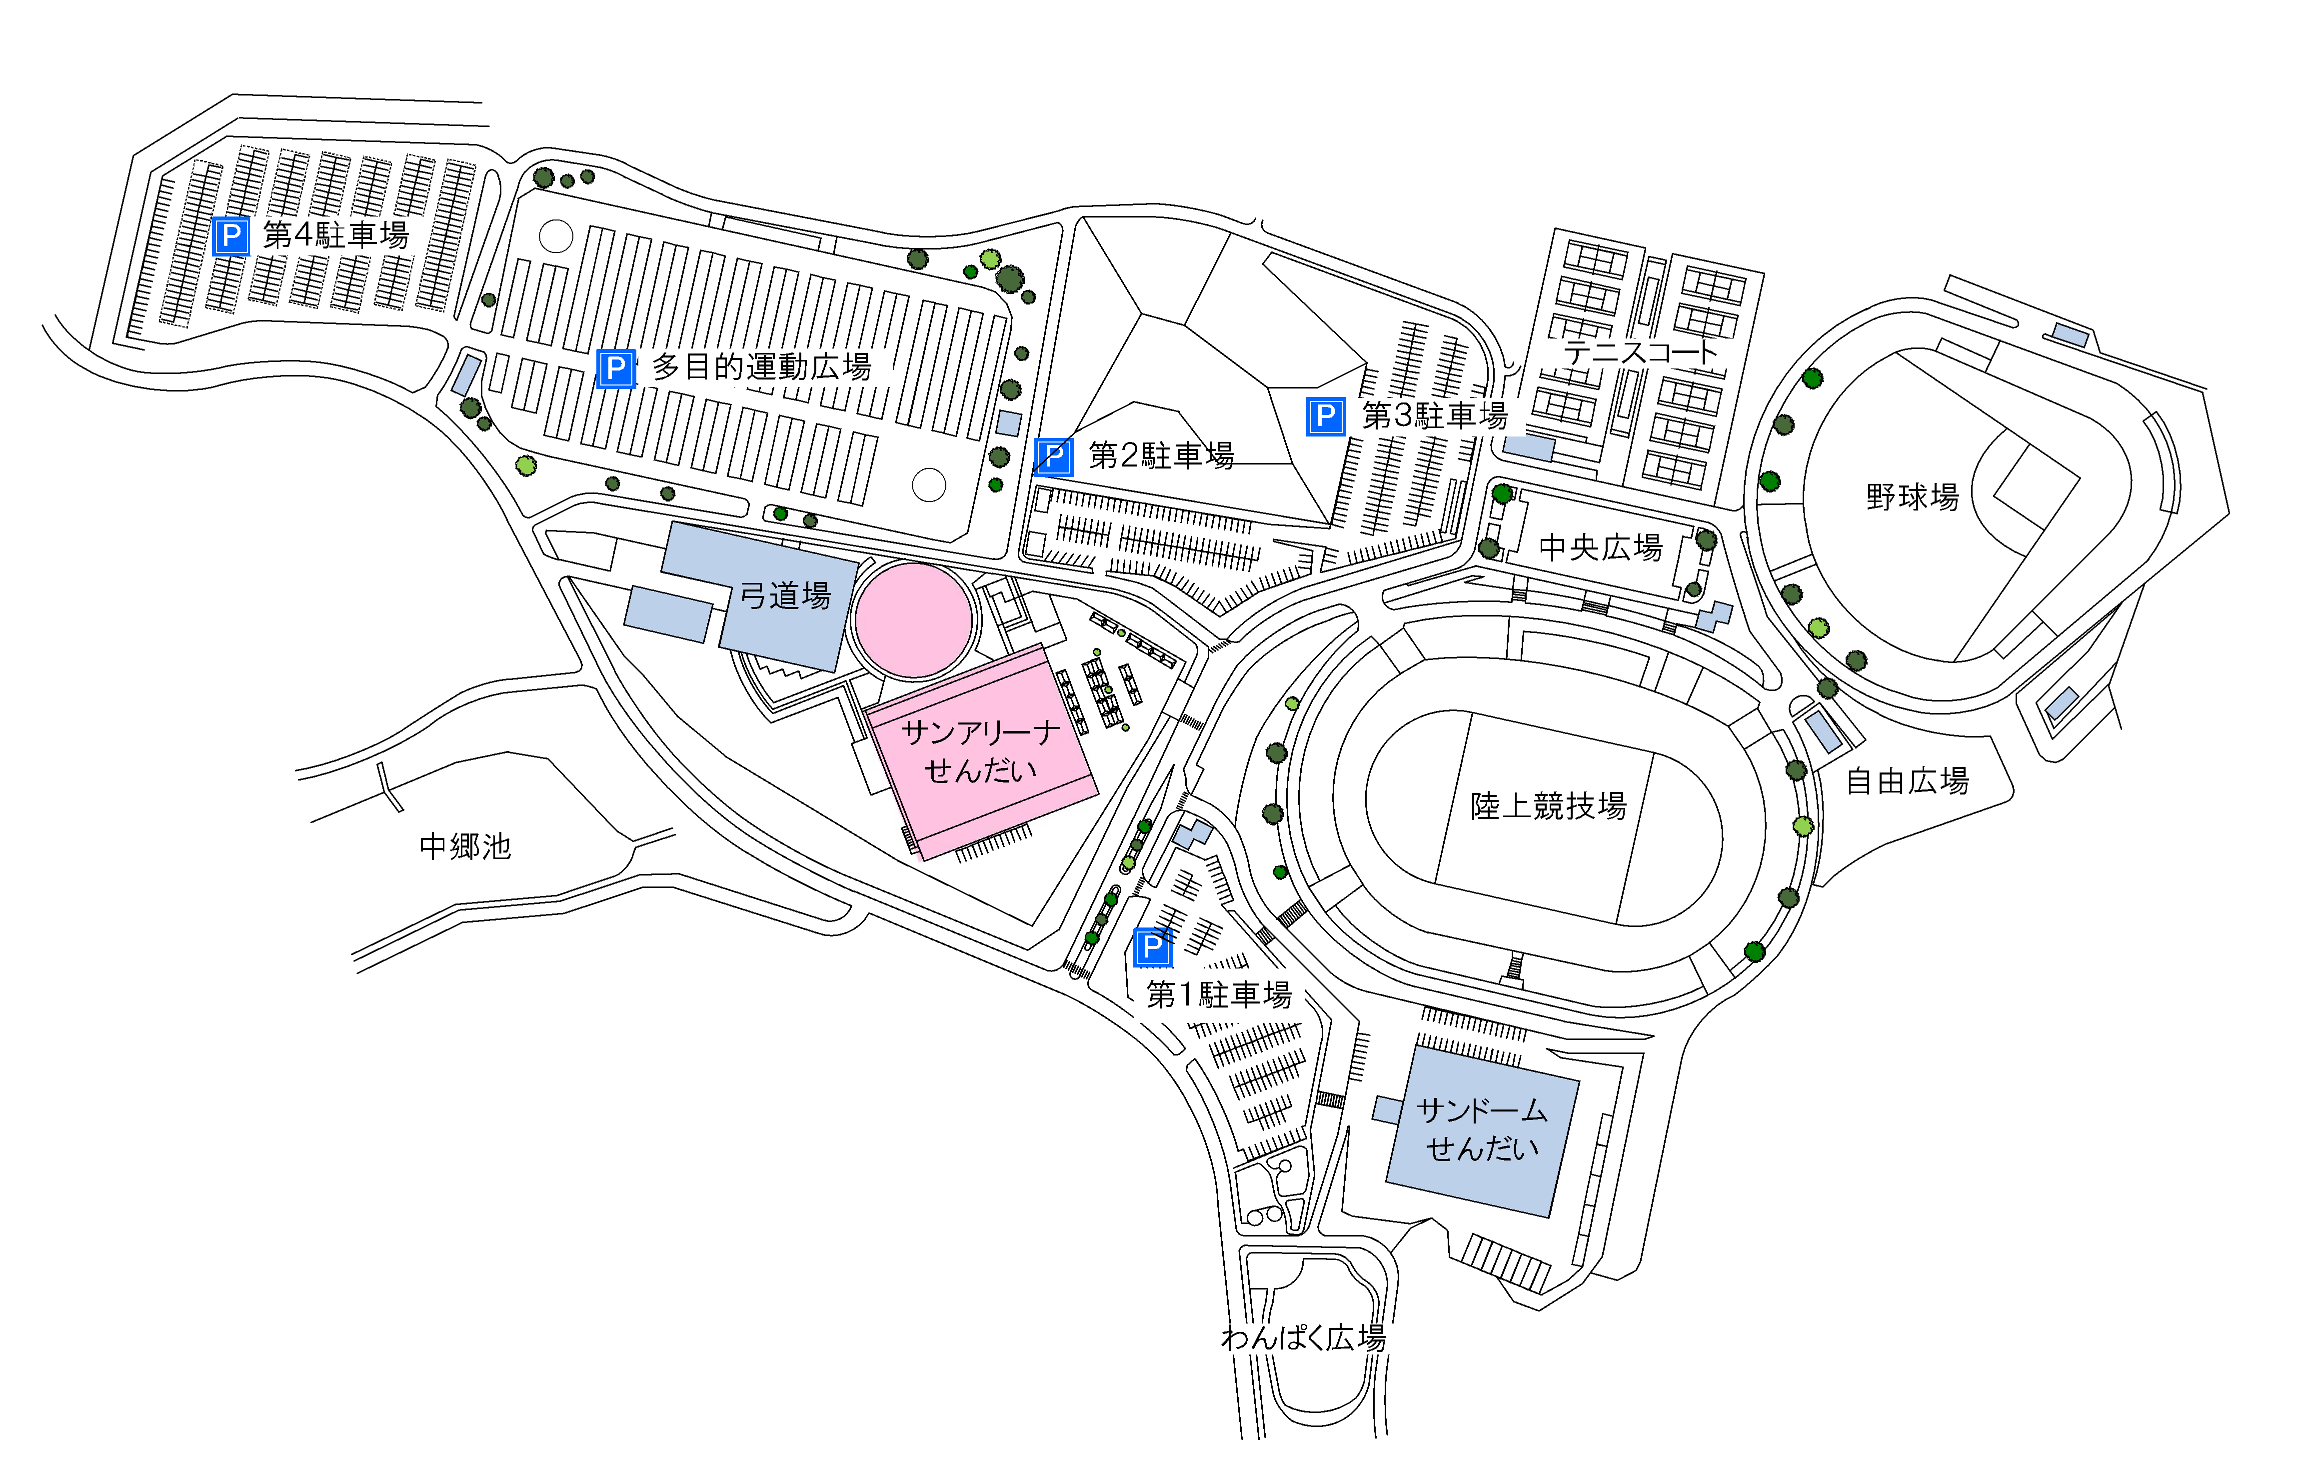

**※臨時駐車場は２７日、２８日のみ開放**

出店者（２０台）

選手・監督（１５０台）

一般駐車場

第４（３６０台）

臨時（５００台）

競技役員駐車場（150台）

市実行委員会（３０台）

来賓・大会役員（３０台）

医師・看護師駐車場（５台）

選手・監督駐車場

（150台）

**臨時駐車場**

選手・監督（１００台）

バス（10台）